DIAGRAMA DE FLUJO DE UN ROBOT ASPIRADOR

Introducción:

Nos ha llegado un diagrama de flujo de un robot aspirador. Este robot aspirador es un modelo básico de nuestra empresa y nos están pidiendo desarrollar un modelo más avanzado para la siguiente generación de robots.

Diagrama Base:
El diagrama base de nuestro robot aspirador es el siguiente.
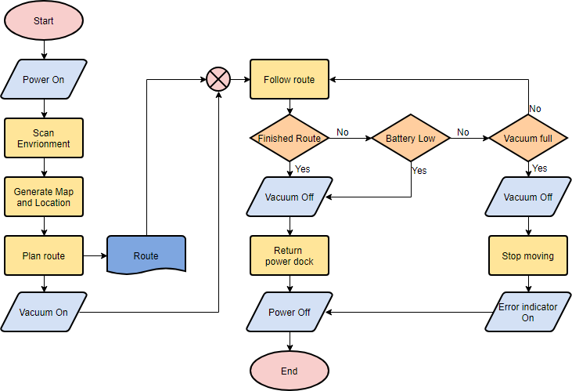
Este diagrama consta de dos fases:

Fase de Encendido:
En la primera fase, el robot se enciende, escanea el entorno, crea un plan de ruta y enciende el motor de aspiración (Vacuum)

Fase de Funcionamiento:
En esta segunda fase, el robot va siguiendo la ruta hasta que la termina. Cuando la termina apaga el motor de aspiración, vuelve a su estación de carga y se apaga, terminando su trabajo.

Alarmas:
Mientras esta en la fase de funcionamiento, comprueba continuamente que no tenga la batería baja y que el depósito de deshechos no esté lleno. En el primer caso actúa igual que si hubiera terminado. En el segundo caso apaga el motor de aspirado, se para, enciende un led de alarma y se apaga.

Problemas:
Los clientes se quejan de que el Robot no acaba sus tareas porque cuando tiene la batería baja, va a cargarse y se apaga. También plantean que tropiezan con él cuando se llena el depósito.

Solución propuesta:
Se ha provisto al Robot de una estación completa que limpia y recarga en base a órdenes del robot.
Se ha decidido que el robot no se apague hasta que no hay terminado la ruta, volviendo para recargarse o limpiarse según necesite.

Se pide:
Basándonos en el esquema anterior, diseñar una modificación de la fase de funcionamiento acorde a la solución propuesta con lo que:
- En caso de estar bajo de batería, deje de aspirar y vaya recargarse, pero no se apague, sino que una vez recargado continúe su trabajo.
- En caso de tener el depósito de deshechos lleno, deje de aspirar, vaya a vaciarse, no se apague, se limpie, y vuelva al trabajo.

La entrega final será el diagrama de flujo completo del nuevo robot aspirado con la modificación de la fase de funcionamiento

RECURSOS
Se deberá consultar el contenido de la unidad 1, internet, libros, revistas y utilizar medios informáticos para la presentación del caso práctico (Word, PowerPoint…)

CRITERIOS DE CALIFICACIÓN
Resolución adecuada de la tarea: 4 puntos
Presentación, estructura y formato: 2 puntos
Redacción y ortografía: 1 punto
Uso de elementos adicionales (gráficos, tablas, imágenes…): 1 punto
Extensión, conclusiones y reflexión: 1 punto
Creatividad e información adicional: 1 punto

(La calificación final de esta actividad se pondera en base a un máximo de 10 puntos)

COMO PROCEDER PARA SU EVALUACIÓN
Una vez realizada la tarea se deberá elaborar un único documento en Microsoft Word o equivalente donde figuren las respuestas correspondientes. El envío se realizará a través de la plataforma de la forma establecida para ello, y el archivo se nombrará siguiendo las siguientes pautas:

Apellido1_apellido2_nombre_ProgramacionUD1_Tarea1

1. Pulsar en el apartado “Tarea” de la unidad correspondiente para obtener el contenido a realizar de la tarea.
2. Realizar la tarea en Word.
3. Para enviar la prueba, pulsar en el apartado “Subir un archivo” tal y como se muestra en la siguiente imagen:

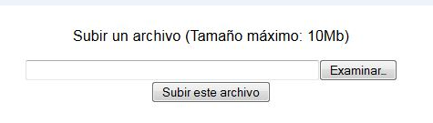
4. Pulsar en “Examinar” y elegir el archivo en .doc o .pdf correspondiente.
5. Pulsar en “Subir este archivo”.

